Author
author: name: Зевакина Екатерина Романовна faculty: Факультет физико-математических и естественных наук department: Кафедра прикладной информатики и теории вероятностей study group: НКАбд-02-25 student ID card: 1032253564 email: 1032253564@rudn.ru affiliation: - name: Российский университет дружбы народов country: Российская Федерация postal-code: 117198 city: Москва address: ул. Миклухо-Маклая, д. 6

Title
title: “Jтчёт по лабораторной работе №1” subtitle: “Архитектура компьютеров:”Операционные системы”” license: “CC BY”

Цель работы
Целью данной работы является приобретение практических навыков установки операционной системы на виртуальную машину, настройки минимально необходимых для дальнейшей работы сервисов.

Задание
Основная задача - установить Linux на VirtualBox и выполнить базовые настройки.
Задание по пунктам: - Установить на VirtualBox - Установить операционную систему - Установить обновления и автоматические обновления - Отключить SELinux - Настроить раскладку клавиатуры - Установить имя пользователя и название хоста - Установит TEXlive

Теоретическое введение

Введение в GNU Linux
Операционная система (ОС) — это комплекс взаимосвязанных программ, предназначенных для управления ресурсами компьютера и организации взаимодействия с пользователем. GNU Linux — семейство переносимых, многозадачных и многопользовательских операционных систем, на базе ядра Linux, включающих тот или иной набор утилит и программ проекта GNU, и, в некоторых случаях, другие компоненты. Системы на основе ядра Linux, как правило, создаются и распространяются в соответствии с моделью разработки свободного и открытого программного обеспечения (OpenSource Software). Дистрибутив GNU Linux — общее определение ОС, использующих ядро Linux и набор библиотек и утилит, выпускаемых в рамках проекта GNU, а также графическую оконную подсистему X Window System. Виртуальная машина (ВМ, VM) — термин, который означает программную среду, запущенную на физическом сервере или компьютере, которая полностью эмулирует работу реального устройства. Простыми словами, специальная программа создаёт виртуальное устройство, которое работает как физическое и использует физические ресурсы: CPU, место в хранилище и др. VirtualBox (Oracle VM VirtualBox) — программный продукт виртуализации, который позволяет создавать виртуальные машины — цифровые аналоги физического компьютера. С его помощью можно запускать одну операционную систему (ОС) внутри другой без внесения изменений в основную ОС. Sway — тайлинговый оконный менеджер для Wayland, который позиционируется как замена i3wm.

Введение в командную строку GNU Linux
Работу ОС GNU Linux можно представить в виде функционирования множества взаимосвязанных процессов. При загрузке системы сначала запускается ядро, которое запускает оболочку ОС (от англ. shell «оболочка»). Взаимодействие пользователя с системой Linux происходит в интерактивном режиме посредством командного языка. Оболочка операционной системы — интерпретирует вводимые пользователем команды, запускает соответствующие программы, формирует и выводит ответные сообщения. На языке командной оболочки можно писать программы для выполнения ряда последовательных операций с файлами и содержащимися в них данными — сценарии(скрипты). В качестве предустановленной командной оболочки GNU Linux используется bash (Bourne again shell). В GNU Linux доступ пользователя к командной оболочке обеспечивается через терминал (или консоль). Интерфейс командной оболочки состоит из приглашения командной строки, которое несёт в себе информацию об имени пользователя, имени компьютера и текущем каталоге, в котором находится пользователь. Команды могут быть использованы с ключами (или опциями) — указаниями, модифицирующими поведение команды. Ключи обычно начинаются с символа (-) или (–) и часто состоят из одной буквы. Кроме ключей после команды могут быть использованы аргументы (параметры) — названия объектов, для которых нужно выполнить команду. Ввод команды завершается нажатием клавиши Enter, после чего команда передаётся оболочке на исполнение. Если имена программ и команд в GNU Linux слишком длинные, bash может завершать имена при их вводе в терминале. Нажав клавишу Tab, можно завершить имя команды, программы или каталога.

Файловая структура GNU Linux: каталоги и файлы
Файловая система определяет способ организации, хранения и именования данных на носителях информации в компьютерах и представляет собой иерархическую структуру в виде вложенных друг в друга каталогов (директорий), содержащих все файлы. В ОС Linux каталог, который содержит все остальные каталоги и файлы, называется корневым каталогом и обозначается символом /. В большинстве Linux-систем поддерживается стандарт иерархии файловой системы (Filesystem Hierarchy Standard, FHS), унифицирующий местонахождение файлов и каталогов. Это означает, что в корневом каталоге находятся только подкаталоги со стандартными именами и типами данных, которые могут попасть в тот или иной каталог
В [табл. @tbl-std-dir] приведено краткое описание стандартных каталогов Unix.
Описание некоторых каталогов файловой системы GNU Linux {#tbl-std-dir}
Имя каталога | Описание каталога
/ | Корневая директория, содержащая всю файловую
/bin | Основные системные утилиты, необходимые как в однопользовательском режиме, так и при обычной работе всем пользователям
/etc | Общесистемные конфигурационные файлы и файлы конфигурации установленных программ
/home | Содержит домашние директории пользователей, которые, в свою очередь, содержат персональные настройки и данные пользователя
/media | Точки монтирования для сменных носителей
/root | Домашняя директория пользователя root
/tmp | Временные файлы
/usr | Вторичная иерархия для данных пользователя
Существует несколько видов путей к файлу: - полный или абсолютный путь — начинается от корня (/), образуется перечислением всех каталогов, разделённых прямым слешем (/), и завершается именем файла. - относительный путь — так же как и полный путь, строится перечислением через (/) всех каталогов, но начинается от текущего каталога. В Linux любой пользователь имеет домашний каталог, который имеет имя пользователя. В домашних каталогах хранятся документы и настройки пользователя. Для обозначения домашнего каталога используется знак тильды (~). При переходе из домашнего каталога знак тильды будет заменён на имя нового текущего каталога.

Базовые команды bash
В операционной системе GNU Linux взаимодействие пользователя с системой обычно осуществляется с помощью командной строки посредством построчного ввода команд. Общий формат команд можно представить следующим образом:
В [табл. @tbl-bs-bash] приведено краткое описание основных команд взаимодействия пользователя с файловой системой.
Основные команды взаимодействия пользователя с файловой системой {#tbl-bs-bash}
Команда | Описание
pwd | Определение текущего каталога
cd | Смена каталога
ls | Вывод списка файлов
mkdir | Создание пустых каталогов
touch | Создание пустых файлов
rm | Удаление файлов или каталогов
mv | Перемещение файлов и каталогов
cp | Копирование файлов и каталогов
cat | Вывод содержимого файлов

Выполнение лабораторной работы
Во-первых, я создала вм в нужной папке на своём ноутбуке ([рис. @Л1С1]).
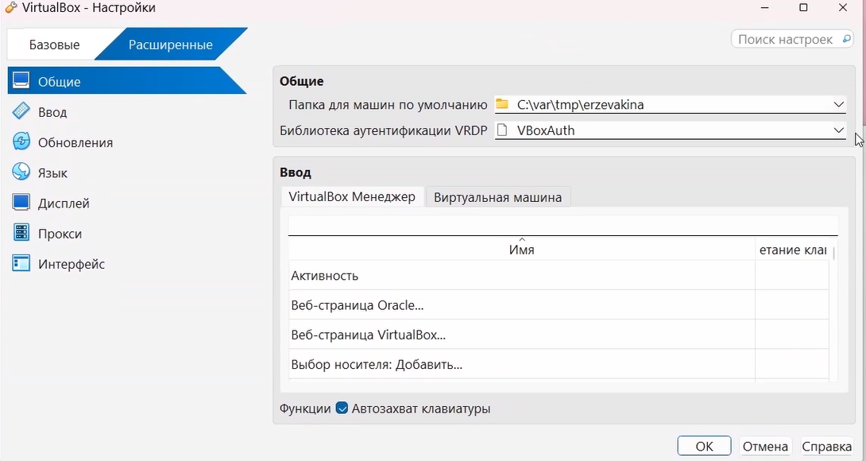
Вручную подключила оптический диск ([рис. @Л1С26]).
Далее я загрузила все необходимые библиотеки для выполнения лабораторной работы и настройки ВМ. ([рис. @Л1С2] - [рис. @Л1С6])
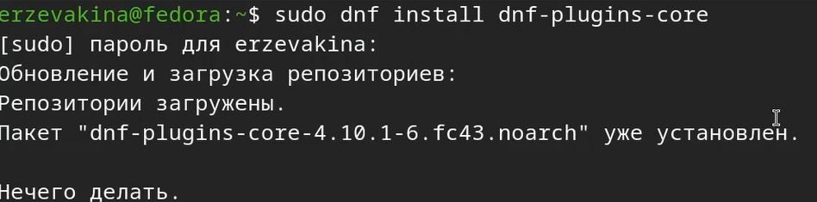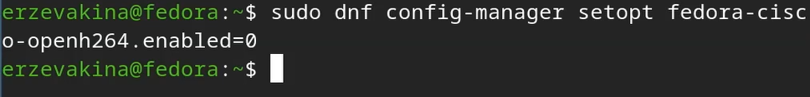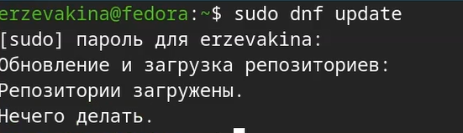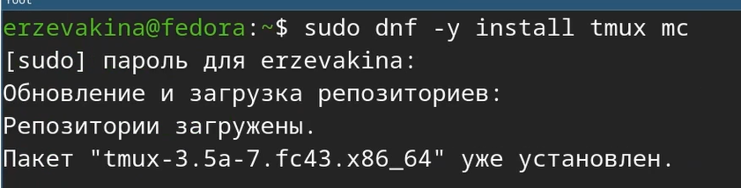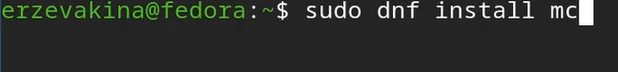
После установила автоматическое обновление для пакетов ВМ([рис. @Л1С7],([рис. @Л1С8])
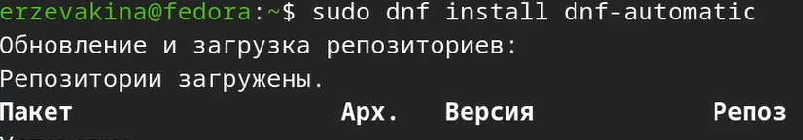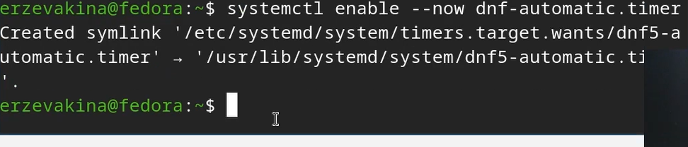
Далее занимаюсь драйверами. Скачиваю пакет dkms ([рис. @Л1С9])
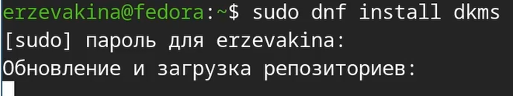
После монтирую диск и запускаю драйвера. После запуска обязательно перезагрушаю машину с командой reboot( образ диска дополнений гостевой ОС я подключила выше, в первом пункте.)([рис. @Л1С10])
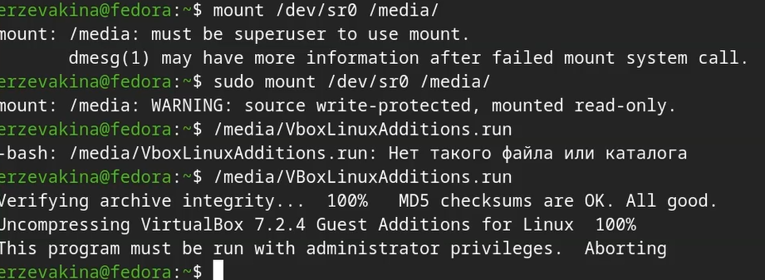
Потом мои неудачные попытки настроить переключение раскладки. ([рис. @Л1С11]) и ([рис. @Л1С14])
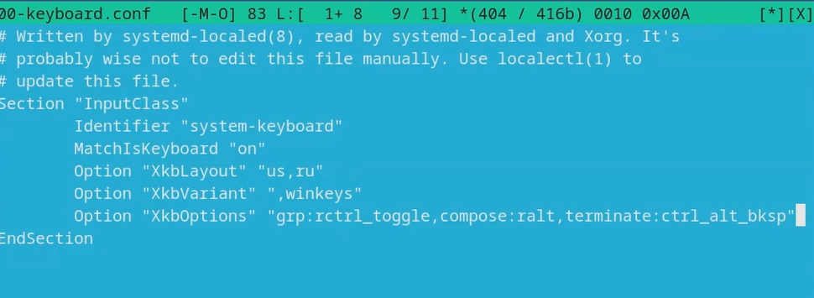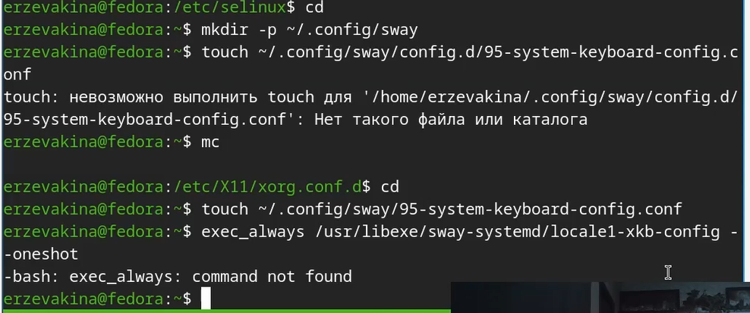
Установила средства разработки([рис. @Л1С13])
Далее я отключила SELinux([рис. @Л1С15])
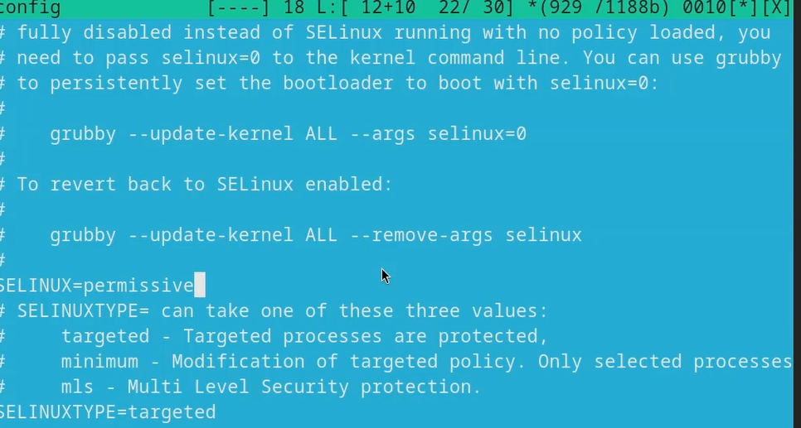
Потом я доделала своб учётную запись. ([рис. @Л1С12]) и ([рис. @Л1С16])
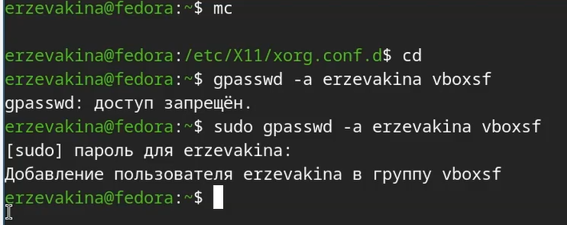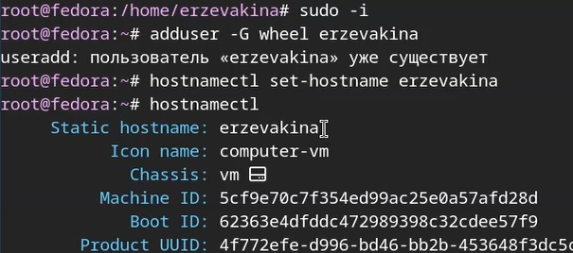
Поставила пакет pandoc ([рис. @Л1С17])
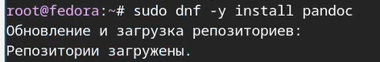
И в завершении лаборатоной работы установила расширенный пакет texlive([рис. @Л1С18])
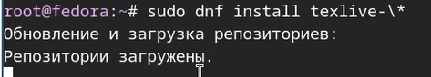

Контрольные вопросы
- Какую информацию содержит учётная запись пользователя?
Ответ: Имя пользователя (логин), пароль, UID (User ID), GID (Group ID), Домашний каталог, Командная оболочка (Shell), Информация о пользователе (GECOS).
- Команды терминала и их примеры
Ответ: Получение справки о команде: man или –help (man ls - показать руководство по ls, ls –help - краткая инвормация о ls); Перемещение по файловой системе: cd (cd /home/user - перейти в папку user, cd .. - подняться на уровень вверх); Просмотр содержимого каталога: ls (ls -l - подробный список, ls -a - показать скрытые файлы); Определение объёма каталога: du (du -sh /home/user - общий размер папки в удобном формате); Создание каталогов: mkdir (mkdir new_folder - создание пустой папки new_folder); Создание файлов: touch (touch file.txt - создание пустого файла); Удаление каталогов: rmkdir (удаление пустых папок); Удаление файлов и непустых каталогов: rm (rm file.txt, rm -rf folder - рекурсивно удалить папку с содержимым)
- Что такое файловая система? Приведите примеры с краткой характеристикой.
Ответ: Файловая система — это способ организации, хранения и именования данных на носителях информации (жестких дисках, SSD, флешках). Она определяет структуру каталогов, правила именования файлов и методы доступа к ним.
Примеры файловых систем:
ext4 (Fourth Extended Filesystem): Стандартная файловая система для большинства дистрибутивов Linux. Надежная, поддерживает журналирование (защита от сбоев), большие файлы и разделы.
NTFS (New Technology File System): Основная файловая система для Windows. Поддерживает журналирование, разграничение прав доступа, сжатие и шифрование. Linux может читать и писать на NTFS (обычно через драйвер ntfs-3g).
FAT32 (File Allocation Table): Устаревшая, но очень совместимая файловая система. Поддерживается всеми ОС и устройствами (камерами, ТВ). Главный недостаток — ограничение на размер файла в 4 ГБ.
btrfs (B-tree FS): Современная файловая система для Linux с расширенными возможностями: встроенное создание “снимков” (snapshots), проверка целостности данных (checksum), поддержка больших массивов хранения.
APFS (Apple File System): Файловая система, используемая на Mac под управлением macOS High Sierra и новее. Оптимизирована для SSD-накопителей, поддерживает шифрование и снимки.
- Как посмотреть, какие файловые системы подмонтированы в ОС?
Ответ: Для просмотра списка подключенных (смонтированных) файловых систем используется команда mount — базовая команда, которая без параметров выводит список всех смонтированных файловых систем.
- Как удалить зависящий процесс?
Ответ: Нужно использовать несколько команд: 1. Найти PID (Process ID) зависшего процесса: ps aux | grep имя_процесса
- Завершить процесс по PID: kill -9 — отправляет сигнал KILL. Ядро ОС принудительно завершает процесс.

Домашнее задание
Использовать поиск с помощью grep:
dmesg | grep -i “то, что ищем”
И найти:
- Версия ядра Linux (Linux version). ([рис. @Л1С19]) 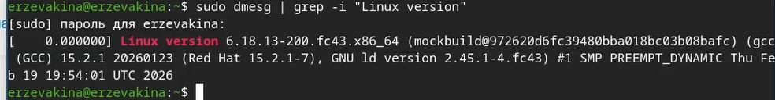
- Частота процессора (Detected Mhz processor). ([рис. @Л1С20])
- Модель процессора (CPU0).([рис. @Л1С21])
- Объём доступной оперативной памяти (Memory available).([рис. @Л1С22])
- Тип обнаруженного гипервизора (Hypervisor detected).([рис. @Л1С23])
- Тип файловой системы корневого раздела.([рис. @Л1С24]) 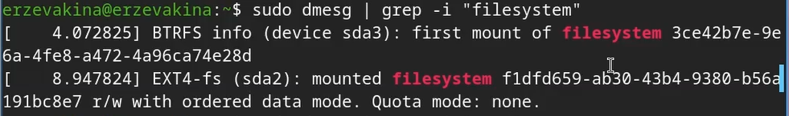
- Последовательность монтирования файловых систем.([рис. @Л1С25]) 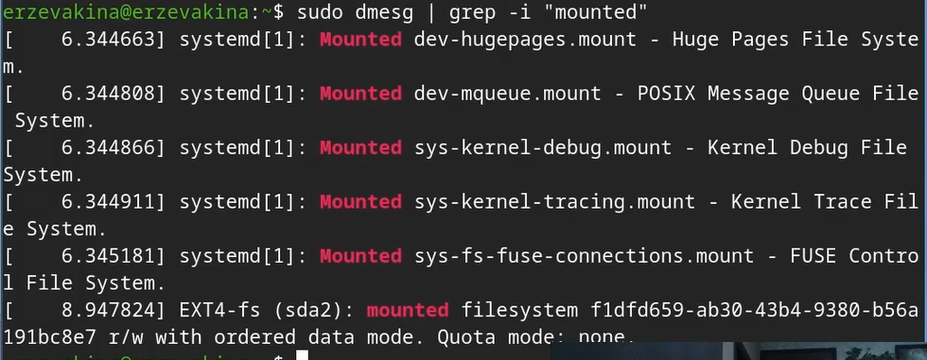

Выводы
Я смогла успешно установить Linux Fedora Sway на VirtualBox и сделать базовые настройки хоста. К сожалению, у меня так и не получилось решить проблемы с переключением раскладки, но в остальном лабораторная работа выполнена успешно, задачи закрыты.

Список литературы
::: 1. Dash, P. Getting Started with Oracle VM VirtualBox / P. Dash. – Packt Publishing Ltd, 2013. – 86 сс. 2. Colvin, H. VirtualBox: An Ultimate Guide Book on Virtualization with VirtualBox. VirtualBox / H. Colvin. – CreateSpace Independent Publishing Platform, 2015. – 70 сс. 3. Vugt, S. van. Red Hat RHCSA/RHCE 7 cert guide : Red Hat Enterprise Linux 7 (EX200 and EX300) : Certification Guide. Red Hat RHCSA/RHCE 7 cert guide / S. van Vugt. – Pearson IT Certification, 2016. – 1008 сс. 4. Робачевский, А. Операционная система UNIX / А. Робачевский, С. Немнюгин, О. Стесик. – 2-е изд. – Санкт-Петербург : БХВ-Петербург, 2010. – 656 сс. 5. Немет, Э. Unix и Linux: руководство системного администратора. Unix и Linux / Э. Немет, Г. Снайдер, Т.Р. Хейн, Б. Уэйли. – 4-е изд. – Вильямс, 2014. – 1312 сс. 6. Колисниченко, Д.Н. Самоучитель системного администратора Linux : Системный администратор / Д.Н. Колисниченко. – Санкт-Петербург : БХВ-Петербург, 2011. – 544 сс. 7. Robbins, A. Bash Pocket Reference / A. Robbins. – O’Reilly Media, 2016. – 156 сс. :::

